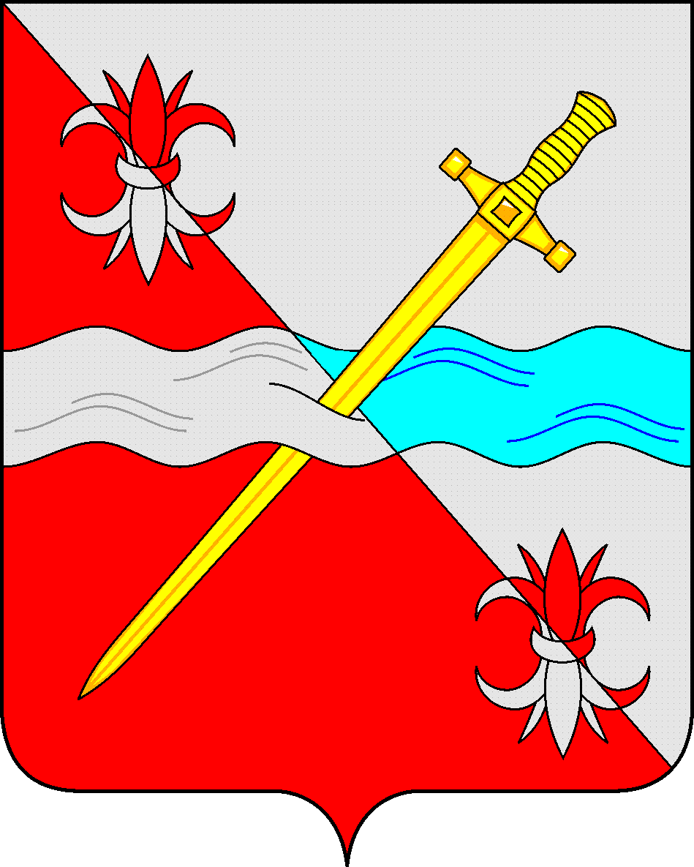
СОВЕТ
депутатов Советского муниципального округа
Ставропольского края

РЕШЕНИЕ

01 октября 2024 г. № 235
г. Зеленокумск

О присвоении звания «Почетный гражданин Советского муниципального округа»

В соответствии с Положением о наградах и поощрениях Советского муниципального округа Ставропольского края, утвержденным решением Совета депутатов Советского муниципального округа Ставропольского края от 08 февраля 2024г. № 163, Положением о звании «Почетный гражданин Советского муниципального округа» утвержденным решением Совета депутатов Советского муниципального округа Ставропольского края от 08 февраля 2024г. № 165, Совет депутатов Советского муниципального округа Ставропольского края

РЕШИЛ:

1. За заслуги в области становления местного самоуправления, значительный вклад в экономическое, социальное и культурное развитие в Советском районе:
Присвоить звание «Почетный гражданин Советского муниципального округа» с вручением нагрудного знака:
Пальчикову Ивану Захаровичу
2. Решение вступает в силу со дня его принятия.

Председатель Совета депутатов
Советского муниципального округа
Ставропольского края Н.Н. Деревянко

